Утверждена постановлением Администрации
Красногородского района от 03.06.2015 № 273

СХЕМА РАЗМЕЩЕНИЯ РЕКЛАМНЫХ КОНСТРУКЦИЙ

на территории МО «Красногородский район»
Псковской области

Оглавление

1. Общая схема рекламных конструкций МО «Красногородский район», Псковской области 3
2. Пояснительная записка 5
3. Сводная таблица рекламных конструкций 6
4. Рекламная конструкция №1. План размещения. 7
5. Фотофиксация рекламной конструкции №1. 8
6. Рекламная конструкция №2. План размещения. 9
7. Фотофиксация предполагаемого места размещения рекламной конструкции №2. 10
8. Конструктивные характеристики рекламной конструкции 11

Общая схема рекламных конструкций МО «Красногородский район», Псковской области

М=1:25000

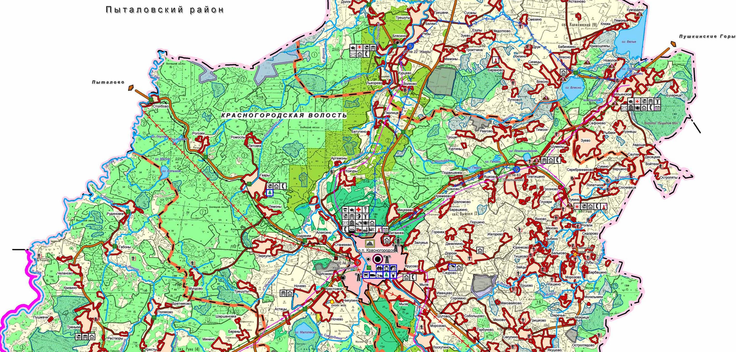
№1
№2

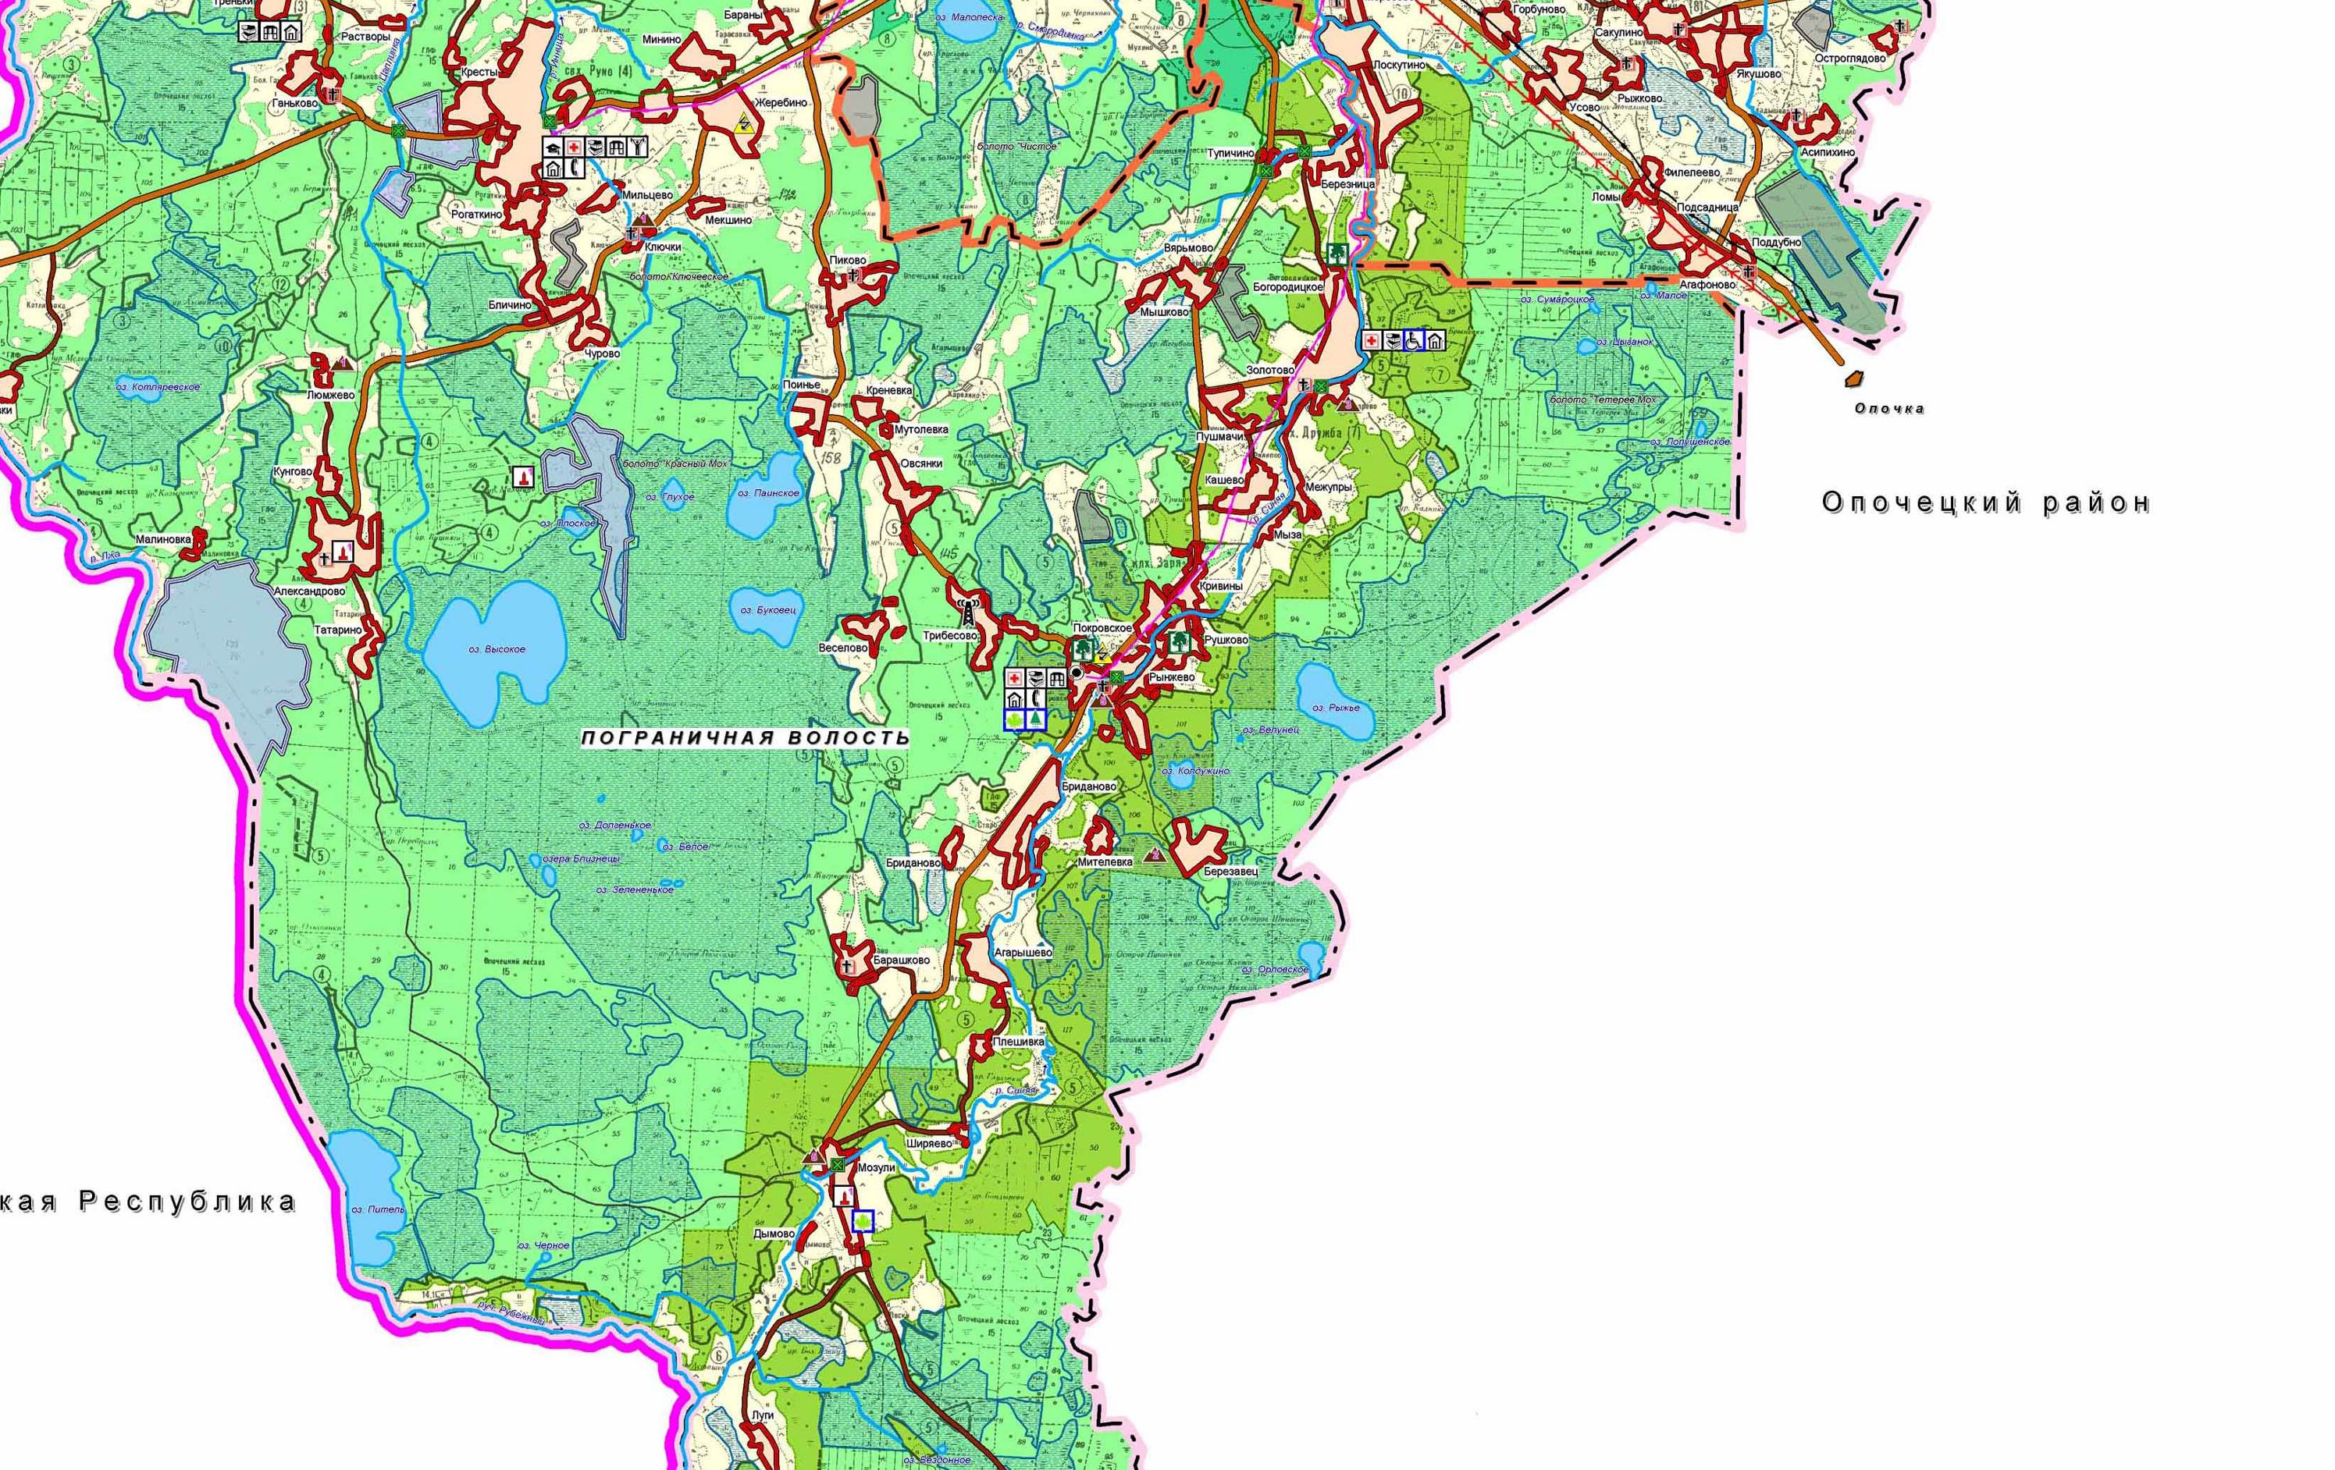
Условные обозначения:
- рекламная конструкция

Пояснительная записка

к общей схеме размещения рекламных конструкций на территории муниципального образования «Красногородский район»

Схема размещения рекламных конструкций на территории муниципального образования «Красногородский район» (далее - Схема) определяет места размещения рекламных конструкций, типы и виды рекламных конструкций, установка которых допускается на данных местах.
Схема разработана с учетом положений нормативных правовых актов:
1. Федерального закона от 13.03.2006 № 38-ФЗ «О рекламе»;
2. Федерального закона от 06.10.2003 №131-ФЗ «Об общих принципах организации местного самоуправления в Российской Федерации»;
3. Устава муниципального образования «Красногородский район»;
4. Генерального плана сельского поселения «Красногородская волость».
Схема размещения рекламных конструкций содержит:
1. Общую схему рекламных конструкций, отображающую места размещения рекламных конструкций на территории МО «Красногородский район». Каждой рекламной конструкции присвоен порядковый номер. Общая схема выполнена с использованием документов территориального планирования в масштабе 1:25000.
2. Сводную таблицу рекламных конструкций, содержащую необходимые сведения о размещении на территории муниципального образования «Красногородский район» 2-х рекламных конструкций (отдельно стоящие щитовые установки). Электронная версия Сводной таблицы выполнена в формате программы Word.
3. Карты размещения рекламных конструкций, выполненные на топографической подоснове в масштабе 1:500 для каждой отдельной рекламной конструкции с указанием ее вида и порядкового номера в соответствии со Сводной таблицей рекламных конструкций и содержащие фотоматериалы фактического или предполагаемого места размещения рекламной конструкции с привязкой к дорогам. Карты размещения рекламных конструкций выполнены на бумажных носителях в формате А3, а также в электронном виде. Проектирование Схемы велось с учетом внешнего архитектурного облика сложившейся застройки и перспективных планов развития, в соответствии с градостроительными нормами и правилами, а также требованиями безопасности.
Схема соответствует документам территориального планирования муниципального образования «Красногородский район».

Сводная таблица рекламных конструкций
МО «Красногородский район»

№ п/п | Адрес установки и эксплуатации рекламной конструкции (далее РК) | Номер РК по схеме | Вид РК | Тип РК (щитовые, тумбы и т.п.) | Размер РК (габариты) | Кол-во сторон РК | Общая площадь информационного поля РК, кв.м. | Собственник или законный владелец имущества, к которому присоединяется РК | Кадастровый квартал земельного участка
1 | 24+420 км а/д «Опочка – Красногородск - граница с Латвийской Республикой» | 1 | отдельно  стоящая | щитовая | 2,1 х 4,0 | 2 | 16,8 | сельское поселение «Красногородская волость» | 60:06:0110101
2 | 0+840 км а/д «Красногородск – Велье» | 2 | отдельно  стоящая | щитовая | 2,1 х 4,0 | 2 | 16,8 | сельское поселение «Красногородская волость» | 60:06:0090101

Рекламная конструкция №1. План размещения.

Адрес: 38+050 км а/д «Опочка – Красногородск - граница с Латвийской Республикой».
М=1:500

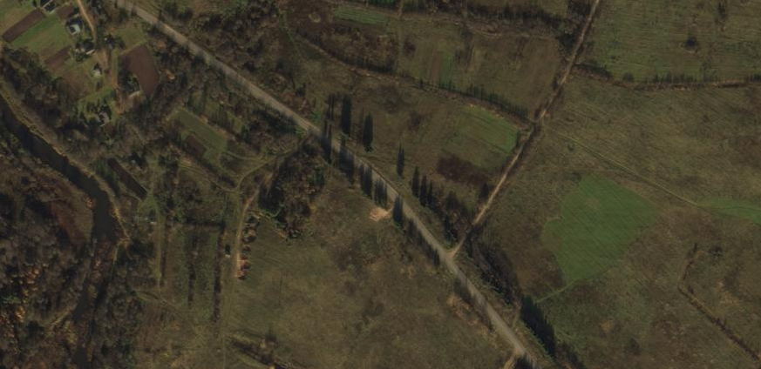
10.5 м
№1
на Красногородск
на Опочку
дер. ИВАНЦЕВО
дер. МЫЗА

8.0 м
№1

Фотофиксация рекламной конструкции №1.

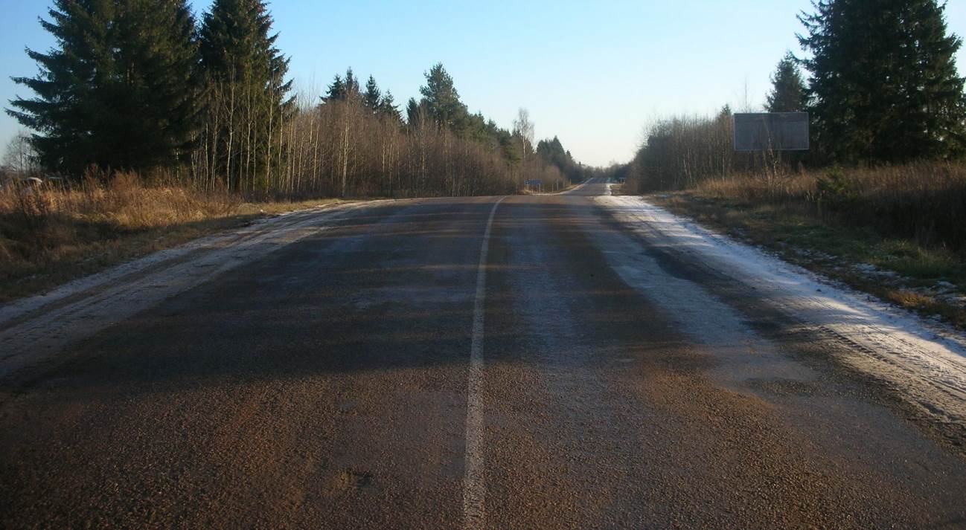
Фото 1. Рекламная конструкция №1. Вид со стороны д. Мыза.

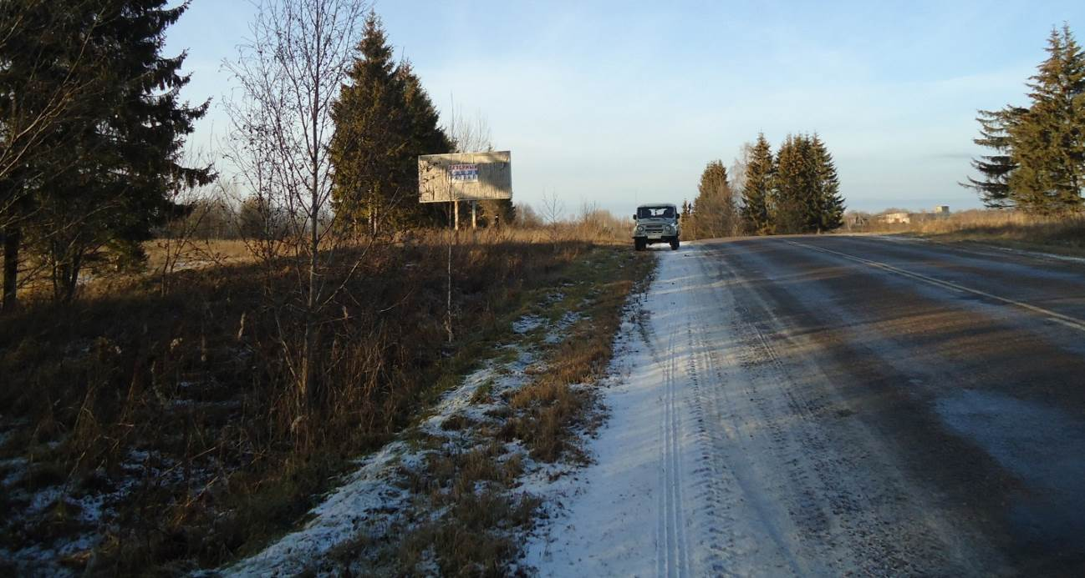
Фото 2. Рекламная конструкция №1. Вид со стороны г. Опочка.

Рекламная конструкция №2. План размещения.

Адрес предполагаемого места размещения рекламной конструкции №2: 0+840 км а/д «Красногородск – Велье».

М=1:500
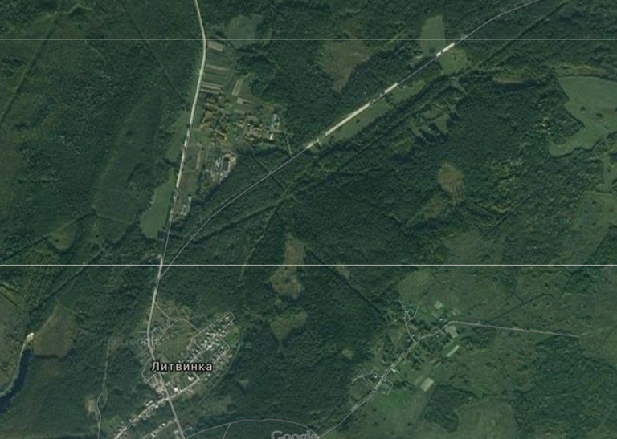
12 м

р.п. КРАСНОГОРОДСК
на Велье
№2
№2
3.0 м
№2
дер. ЛИТВИНКА
р.п. КРАСНОГОРОДСК

Фотофиксация предполагаемого места размещения рекламной конструкции №2.

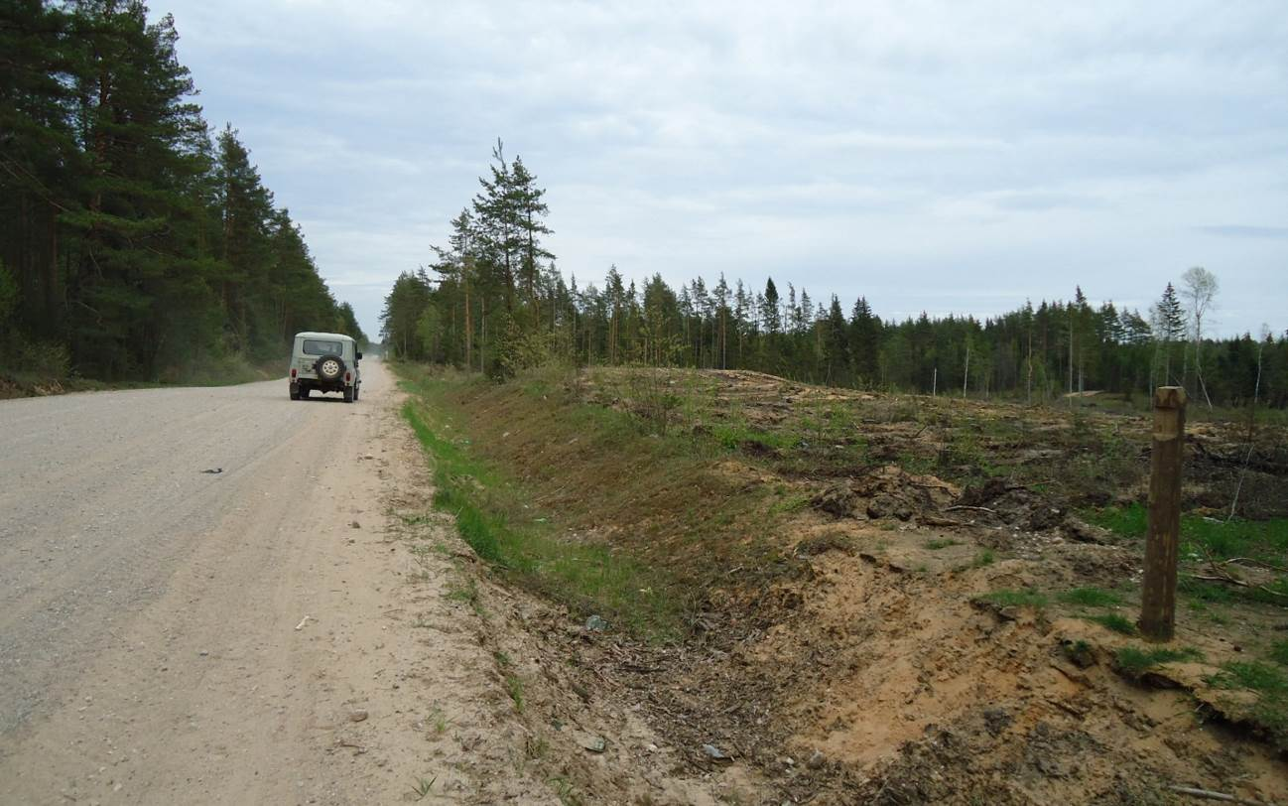
Фото 3. Предполагаемое место размещения рекламной конструкции №2. Вид со стороны р.п. Красногородск.

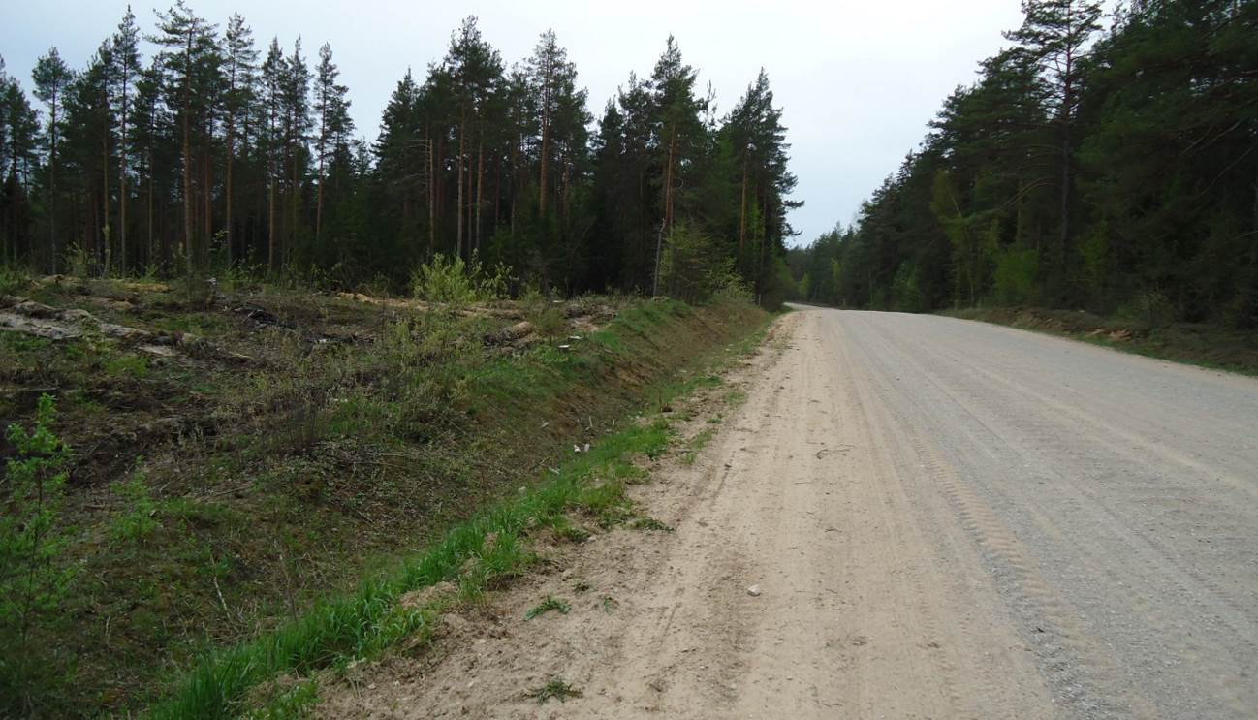

Фото 4. Предполагаемое место размещения рекламной конструкции №2.
Вид со стороны д. Велье.

Конструктивные характеристики рекламной конструкции

